六安市裕安区紫荆巷幼儿园简介

六安市裕安区紫荆巷幼儿园于2021年10月8日正式开园，是隶属六安市裕安区教育体育局管理下的一所公办幼儿园。幼儿园占地面积6490平方米，建筑面积4816平方米，共设12个班级，可容纳360名幼儿。
幼儿园秉承“学会生活 享受童年”的办园理念，落实《指南》精神，坚持做生活化、游戏化的幼儿园课程，维护儿童美好童年。
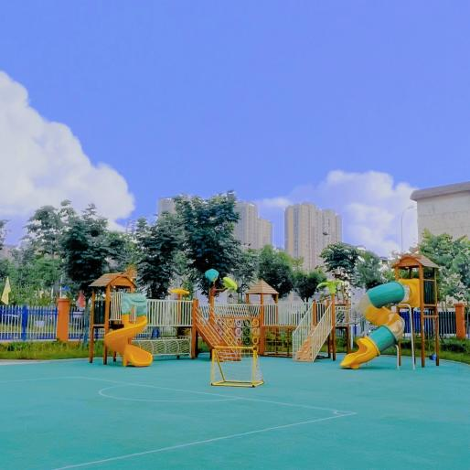
园内环境优美，配套齐全，有符合幼儿健康发展要求的活动室；有培养幼儿兴趣与能力的音体室、美术室、科探室、阅览室；有功能多样的户外大型玩具、沙水区等；班级内配备钢琴、教学一体机、中央空调等设施设备；处处体现着以幼儿发展为本的教育理念。
学校地址：六安市裕安区小华山街道紫荆路与齐云路交叉口
联系电话：0564-3308150（工作日上午8：00-11：00；下午2：00-5：00）
